[НАВЕСНОЕ ОБОРУДОВАНИЕ ДЛЯ УНИВЕРСАЛЬНЫХ МИНИПОГРУЗЧИКОВ](https://kurganservice.ru/product-category/navesnoe-oborudovanie-dlya-universalnyh-minipogruzchikov/)

**Фреза дорожная**

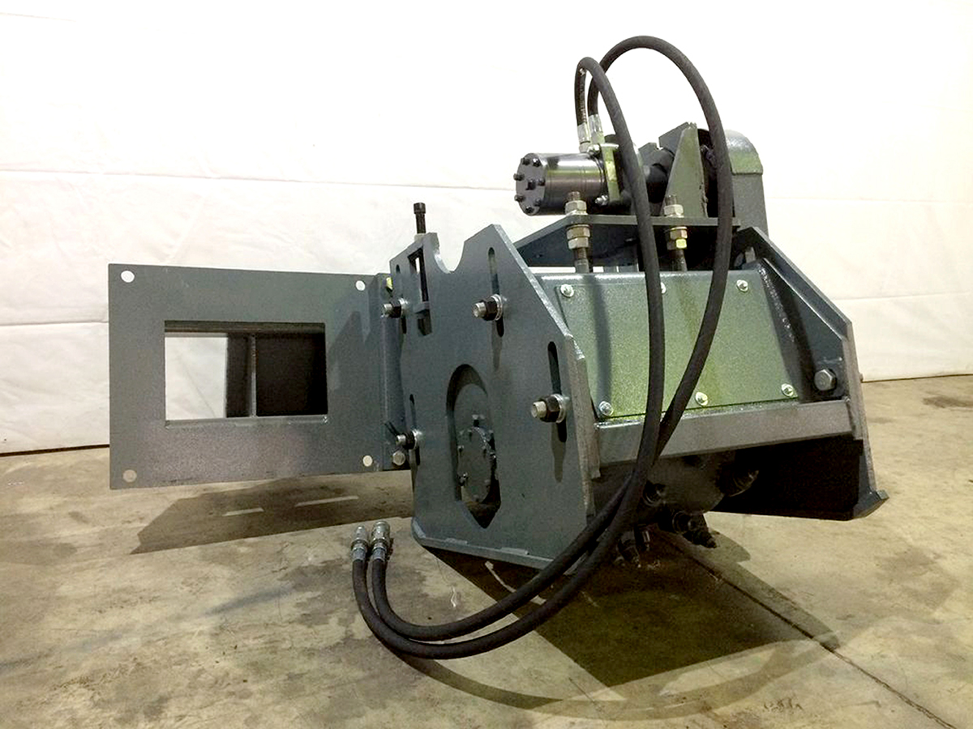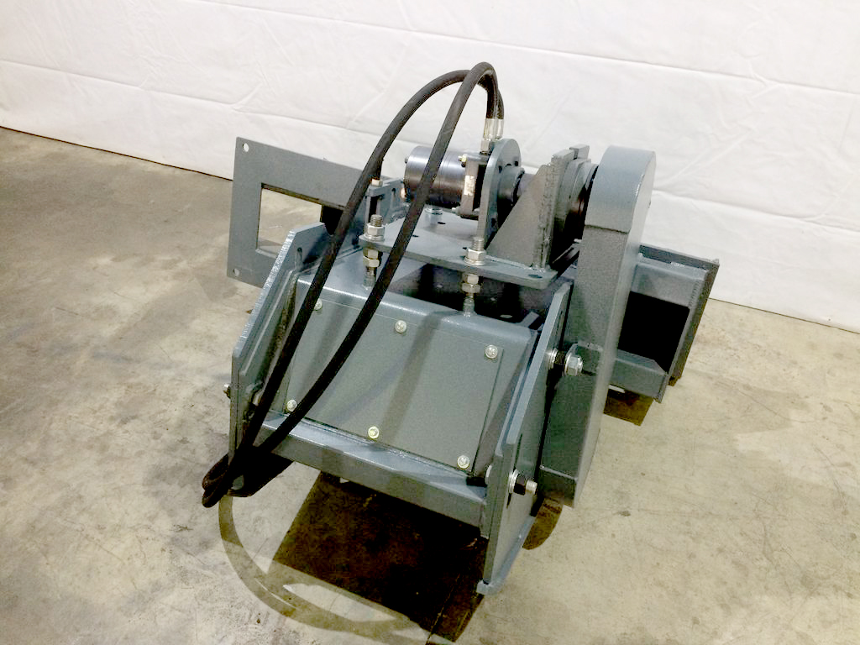

Дорожная фреза – незаменимый инструмент при ямочном ремонте асфальтобетонных покрытий дорог и площадей. Она представляет собой барабан с необходимым количеством резцов, которые при вращении срезают слой материала, а барабан измельчает их.

Фреза дорожная является навесным оборудованием для универсальных минипогрузчиков, экскаваторов-погрузчиков и тракторов МТЗ.

**Фреза дорожная позволяет демонтировать покрытия дорог без использования дополнительных инструментов. Тем самым увеличивается производительность дорожных работ с минимально затраченными временем и средствами.**

Технические характеристики:

|  |  |
| --- | --- |
| Наименование | ФД-03 / ФД-04 / ФД-06 |
| Масса, кг | 500 / 580 / 680 |
| Ширина фрезерования, мм | 300 / 400 / 600 |
| Глубина фрезерования, мм | 0-120 |
| Количество резцов барабана, шт | 25 / 34 / 49 |
| Габаритные размеры, мм: | |
| длина/ширина/высота | 1200/1430/785 |
| Тип рабочего органа, | Барабанный |
| Подача гидравлической жидкости, л/мин, не менее | 60 / 80 / 80 |
| Давление в гидросистеме. МПа, | 16 - 21 |
| Производительность, при заглубление рабочего барабана в фрезеруемую поверхность на 70 мм, м2/час (значение может меняться в зависимость от качества дорожного покрытия, температуры воздуха и т.д...) | 32 / 42 / 63 |
| Исполнение с системой полива | Да |
| Емкость бака, л | 80 |
| Напряжение питания, В | 12 |